Tom Tran

Sylvain labranche  COLLEGE ROSEMONT

Rapport Projet

development Web

1. Rapport de fonctionnement

-un Menu qui est inclus dans tous les pages, il contient une page home et la page Panier et un bouton pour alterner entre deux thèmes (normal et sombre)

- la page home ayant le menu en haut, elle inclut la page des produits existants dans la pépinière et une image adroite

- En cliquant sur un produit (une plante), une page descriptive de la plante s’affichera avec des informations (le nom complet de la plante, une description, le prix et la quantité disponible dans le stock) avec une image de la plante, ainsi que petite forme pour saisir la quantité à ajouter dans le panier et un bouton pour valider l’ajout dans la base de données.

- si le stock est insuffisant pour la quantité demandée, un message d’erreur s’affichera.

- si l’action est passé, une mise à jour du nombre d’articles a côté du mot panier dans le menu est pris en compte.

En cliquant sur Panier dans le menu ça nous ramène à la page panier, qui affichera la liste des articles déjà demandé.

- On peut également modifier la quantité demandé (s’il n’y a pas erreur) ou même supprimer l’article de la liste du panier.

- La facture dans le cas de modification / suppression (en cas de suppression la mise à jour de la facture se fera automatiquement), en cas de modification se fera via le bouton Mettre à jour la Facture.

**2- JavaScript**

1. Bouton qui tourne 360 dégrée (bouton thème sombre)

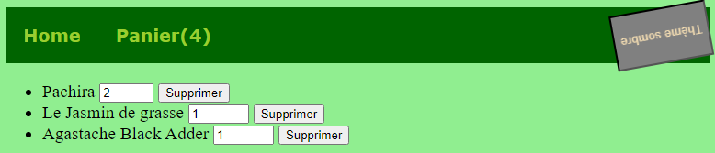

1. Texte dans le pied qui s’alterne entre un texte souligné et texte non souligné (infiniment) à la fonction javascript setInterval().



3-Curseur de la souris dans le site qui prend une image de fleur.

1. **Journal de bord**

Séance 1 : Commencer par la base de données de la table produit, et chercher les informations à rentrer dans la table, nom, prix image, et description

Séance 2 : Réussi à afficher les données de la table produit, et ensuite commencer à faire un page d’accueil

Séance 3 : Finaliser plus ou moins la page d’accueil avec le contenu de pied « Dernier modification »

Séance 4 : Commencer à faire la page panier, en commencer par créer une table panier et ajouter les fonctions de la page Panier

Séance 5 : Résolution de des bogues surtout pour la mise a jour suppression et ajoutage de produit

Séance 6 : Résolution de des bogues pour la page produit

Séance 7 : Résolution de des bogues pour la page produit

Séance 8 : Finaliser et compléter les fonctions de la page produit

Séance 9 : Mettre les pages plus propre et attrayant avec le JavaScript

Regarder beaucoup de vidéo tutoriel en ligne (YouTube, Google) pour compléter le travail. J’ai mal géré mon temps, j’ai pris beaucoup de retard à visionner les enregistrements. Le temps pris pour compléter le travail est environ 3 à 4 heure par séance, cela m’a pris 35-37 heure pour compléter.

Le projet en général était amusant à faire, Je trouve que la difficulté était un peu dure, c’est aussi le fait que j’ai décidé de prendre du retard pour faire les travaux, et passer beaucoup de temps à régler des bogues assez simple (La partie de la mise à jour suppression et ajoutage de produit a été difficile pour moi). En conclusion je trouve que le projet est adéquat, mais il faut bien gérer son temps et pas procrastiner pour le projet.

**Capture d’ecran**

Page D’accueil (Home)

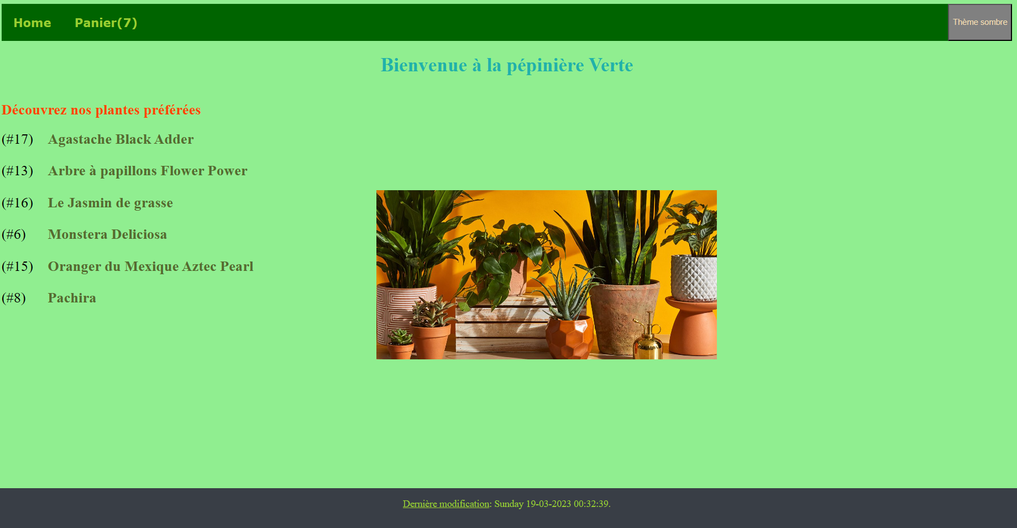

Thème sombre

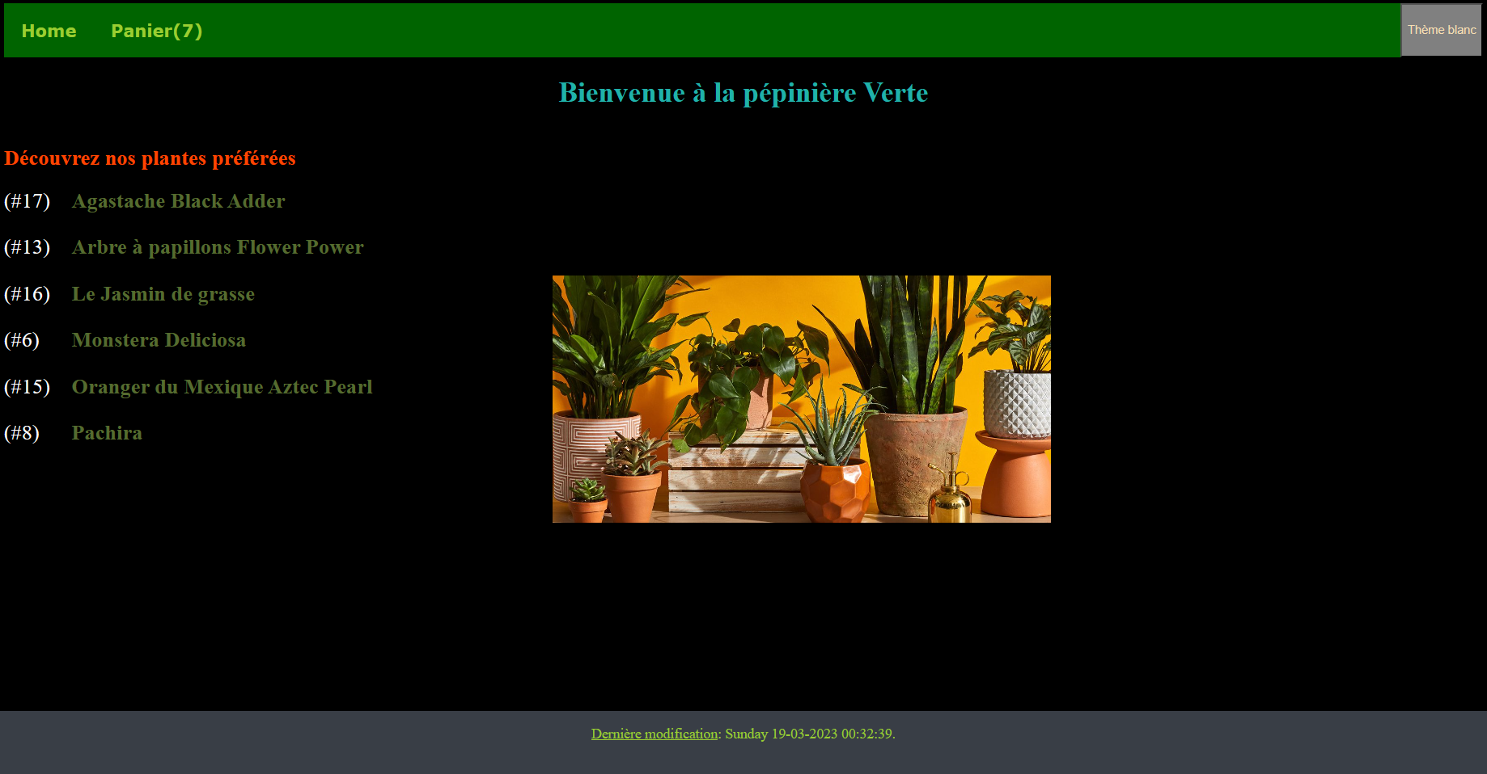

Description de produit

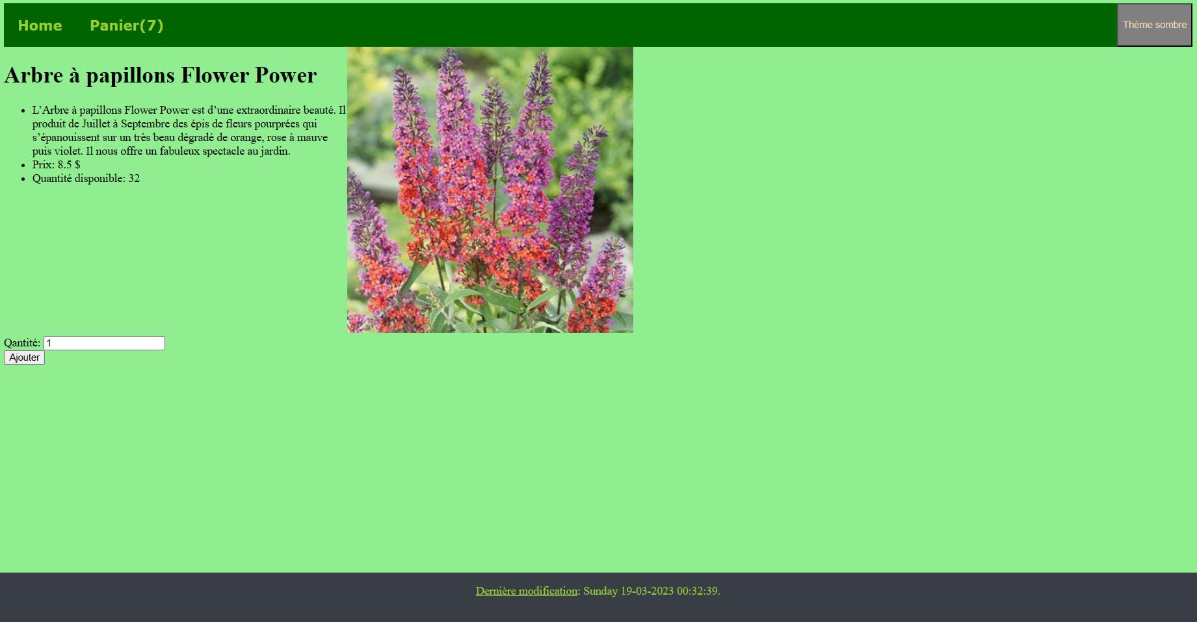

Page Panier (Facture, mettre à jour et suppression)

